**Project-plan-v1.0**

**FundAnalyst**

Αλλαγές στην νέα έκδοση Project-plan-v1.0:

1. Έγιναν αλλαγές σε όλα τα διαγράμματα και πίνακες με πολλά περισσότερα task για τον καθένα γιατί έγινε καλύτερη ανάλυση του κάθε task σε σχεδιασμό και ανάπτυξη. Οπότε δημιουργήθηκαν νέα διαγράμματα κατανομής προσωπικού,Gantt chart, Pert chart. Επίσης άλλαξαν και οι αναθέσεις χρόνου και οι εκτιμήσεις κόστους για κάθε task.

**Μέλη Ομάδας:**

|  |  |  |
| --- | --- | --- |
| Όνομα: | Αριθμός Μητρώου: | Έτος: |
| Άγγελος Δήμογλης | 1059603 | 5O |
| Δημήτρης Τσούνης | 1059698 | 5O |
| Νικόλαος Κοντογιώργης | 1070922 | 4O |
| Καλλιόπη Δρούγα | 1039159 | Επί διπλώματι |

**Ρόλοι μελών για το παρόν κείμενο:**

Editor(s): Νικόλαος Κοντογιώργης

Peer reviewer: Άγγελος Δήμογλης

**Ανάθεση Έργου:**

Στο Project Plan ορίζουμε σαν Deadline για την υλοποίηση κάθε εργασίας από 1η Μαρτίου μέχρι 10 Ιουνίου (τελική παράδοση 12 Ιουνίου) ώστε να έχουμε περιθώριο δύο ημερών για τυχόν λάθη στην εκτίμηση χρόνου.

Οι εργασίες που έχουν ανατεθεί σε κάθε μέλος είναι:

Άγγελος: Μενού Σχεδιασμός, Μενού Ανάπτυξη, Επισκόπηση πωλήσεων Σχεδιασμός, Επισκόπηση πωλήσεων Ανάπτυξη, Δημιουργία Αναφοράς Σχεδιασμός, Δημιουργία Αναφοράς Ανάπτυξη

Νίκος: Διαχείριση Χρηστών Σχεδιασμός, Διαχείριση Χρηστών Ανάπτυξη, Τιμολόγια Σχεδιασμός, Τιμολόγια Ανάπτυξη, Φορολόγηση Σχεδιασμός, Φορολόγηση Ανάπτυξη

Δημήτρης: Επισκόπηση εξόδων Σχεδιασμός, Επισκόπηση εξόδων Ανάπτυξη, Διαθέσιμο υπόλοιπο Σχεδιασμός, Διαθέσιμο υπόλοιπο Ανάπτυξη, Μηνιαίος Προϋπολογισμός Σχεδιασμός, Μηνιαίος Προϋπολογισμός Ανάπτυξη

Κέλλυ: Πιστοποίηση Σχεδιασμός, Πιστοποίηση Ανάπτυξη, Επισκόπηση εξόδων Ανάπτυξη, Υποστήριξη Σχεδιασμός, Υποστήριξη Ανάπτυξη

Δεν υπάρχουν ξεχωριστές εργασίες για Δοκιμές. Έχουμε ορίσει πως στο τέλος κάθε task γίνονται και οι απαραίτητες δοκιμές ώστε να μην δημιουργηθούν επιπλέον λάθη και στα επόμενα task.

Αναλυτικός χρόνος για κάθε εργασία:

* Μενού Σχεδιασμός (Task 3): 7 ημέρες
* Μενού Ανάπτυξη (Task 4): 12 ημέρες
* Επισκόπηση εξόδων Σχεδιασμός (Task 6): 7 ημέρες
* Επισκόπηση εξόδων Ανάπτυξη (Task 12): 20 ημέρες
* Μηνιαίος Προϋπολογισμός Σχεδιασμός (Task 17): 7 ημέρες
* Μηνιαίος Προϋπολογισμός Ανάπτυξη (Task 20): 23 ημέρες
* Πιστοποίηση Σχεδιασμός (Task 1): 3 ημέρες
* Πιστοποίηση Ανάπτυξη (Task 2): 12 ημέρες
* Διαθέσιμο υπόλοιπο Σχεδιασμός (Task 8): 8 ημέρες
* Διαθέσιμο υπόλοιπο Ανάπτυξη (Task 14): 24 ημέρες
* Επισκόπηση πωλήσεων Σχεδιασμός (Task 5): 8 ημέρες
* Επισκόπηση πωλήσεων Ανάπτυξη (Task 11): 24 ημέρες
* Φορολόγηση Σχεδιασμός (Task 18): 7 ημέρες
* Φορολόγηση Ανάπτυξη (Task 21): 25 ημέρες
* Υποστήριξη Σχεδιασμός (Task 9): 7 ημέρες
* Υποστήριξη Ανάπτυξη (Task 15): 20 ημέρες
* Τιμολόγια Σχεδιασμός (Task 10): 8 ημέρες
* Τιμολόγια Ανάπτυξη (Task 16): 24 ημέρες
* Διαχείριση Χρηστών Σχεδιασμός (Task 7): 7 ημέρες
* Διαχείριση Χρηστών Ανάπτυξη (Task 13): 20 ημέρες
* Δημιουργία Αναφοράς Ανάπτυξη (Task 19): 7 ημέρες
* Δημιουργία Αναφοράς Σχεδιασμός (Task 22): 25 ημέρες

*Το αναλυτικό πρόγραμμα φαίνεται πιο καθαρά στο διάγραμμα κατανομής προσωπικού (εικόνα 1) και στο Gantt chart (εικόνα 2):*

**Εικόνα 1: Διάγραμμα κατανομής προσωπικού**

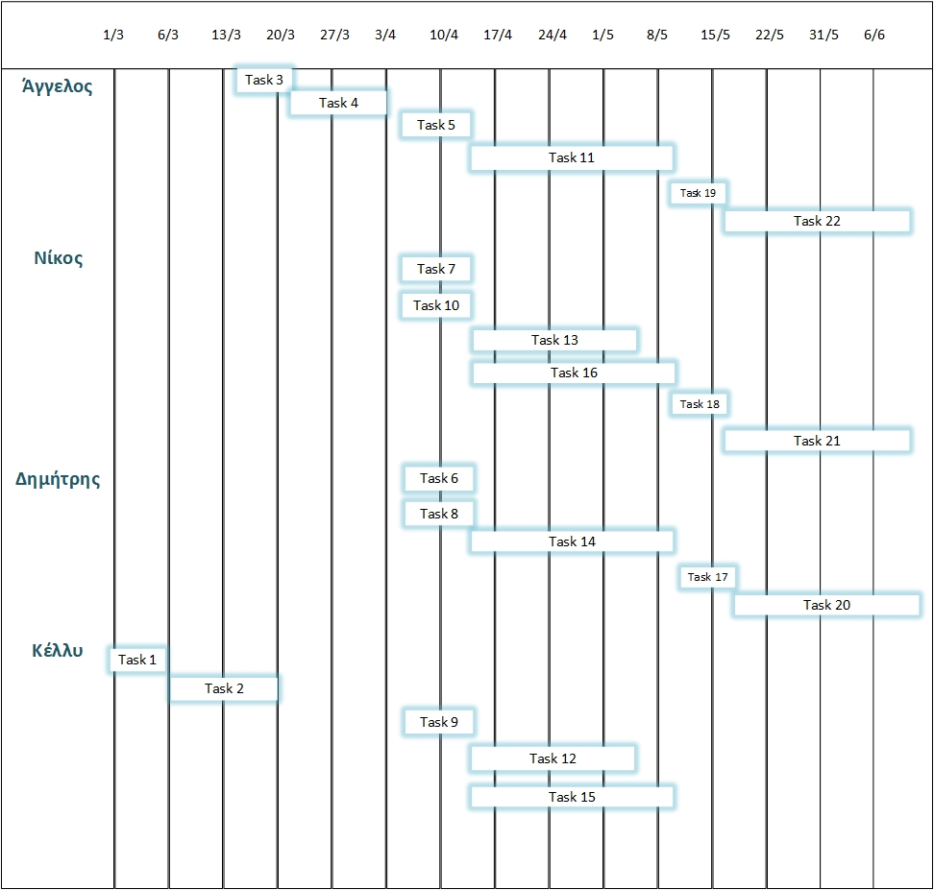

**Εικόνα 2: Gantt Chart**

Εικόνα που περιέχει πίνακας

Περιγραφή που δημιουργήθηκε αυτόματα

**Εικόνα 3: Pert Chart**

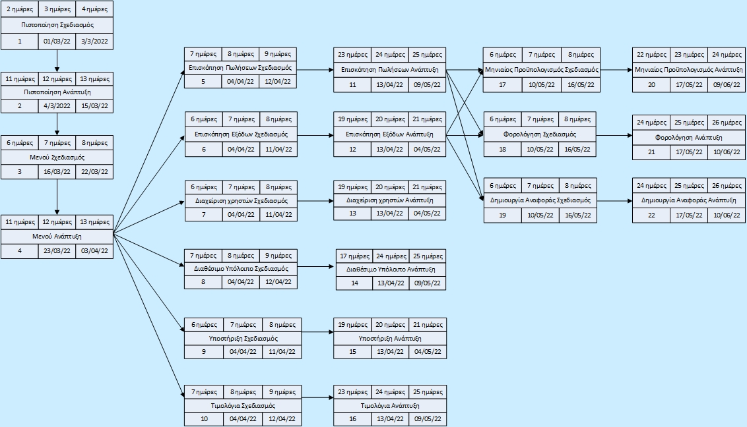

*Στο Pert Chart (εικόνα 3) Φαίνεται αναλυτικά η αισιόδοξη, η κανονική και η απαισιόδοξη εκτίμηση διάρκειας κάθε εργασίας αλλά και οι ημερομηνίες που ξεκινάει και θα τελειώνει κάθε task. Η τελική ημερομηνία είναι 10/06/22.*

Εκτίμηση Κόστους

Κάθε μέλος της ομάδας θα αμείβεται με το ίδιο ποσό ανά ώρα (15 ευρώ/ώρα) γιατί ο καθένας θα συνεισφέρει το ίδιο για την ετοιμασία του Project. Στον παρακάτω πίνακα φαίνεται αναλυτικά ο χρόνος που θα δαπανηθεί για την κάθε εργασία και το συνολικό κόστος κάθε εργασίας.

|  |  |  |
| --- | --- | --- |
| **Εργασία** | **Χρόνος** | **Κόστος(15ευρώ/ώρα)** |
| Μενού Σχεδιασμός | 56 ώρες | 840 ευρώ |
| Μενού Ανάπτυξη | 96 ώρες | 1.440 ευρώ |
| Επισκόπηση εξόδων Σχεδιασμός | 168 ώρες | 2.520 ευρώ |
| Επισκόπηση εξόδων Ανάπτυξη | 160 ώρες | 2.400 ευρώ |
| Μηνιαίος Προϋπολογισμός Σχεδιασμός | 56 ώρες | 840 ευρώ |
| Μηνιαίος Προϋπολογισμός Ανάπτυξη | 184 ώρες | 2.760 ευρώ |
| Πιστοποίηση Σχεδιασμός | 24 ώρες | 360 ευρώ |
| Πιστοποίηση Ανάπτυξη | 96 ώρες | 1.440 ευρώ |
| Διαθέσιμο υπόλοιπο Σχεδιασμός | 64 ώρες | 960 ευρώ |
| Διαθέσιμο υπόλοιπο Ανάπτυξη | 192 ώρες | 2.880 ευρώ |
| Φορολόγηση Σχεδιασμός | 56 ώρες | 840 ευρώ |
| Φορολόγηση Ανάπτυξη | 200 ώρες | 3.000 ευρώ |
| Υποστήριξη Σχεδιασμός | 56 ώρες | 840 ευρώ |
| Υποστήριξη Ανάπτυξη | 160 ώρες | 2.400 ευρώ |
| Τιμολόγια Σχεδιασμός | 64 ώρες | 960 ευρώ |
| Τιμολόγια Ανάπτυξη | 192 ώρες | 2.880 ευρώ |
| Διαχείριση Χρηστών Σχεδιασμός | 56 ώρες | 840 ευρώ |
| Διαχείριση Χρηστών Ανάπτυξη | 160 ώρες | 2.400 ευρώ |
| Επισκόπηση πωλήσεων Σχεδιασμός | 64 ώρες | 960 ευρώ |
| Επισκόπηση πωλήσεων Ανάπτυξη | 192 ώρες | 3.360 ευρώ |
| Δημιουργία Αναφοράς Ανάπτυξη | 56 ώρες | 840 ευρώ |
| Δημιουργία Αναφοράς Σχεδιασμός | 200 ώρες | 3.000 ευρώ |
|  |  | **Σύνολο: 36.960 ευρώ** |

*Τα διάγραμμα κατανομής προσωπικού (εικόνα 1), Gantt chart (εικόνα 2) και Pert chart (εικόνα 3) δημιουργήθηκαν με το εργαλείο Microsoft Visio.*